パートナー花壇募集要領

目的
●市民の皆様が育てられている花壇をネオグリーンプロジェクトの「パートナー花壇」として登録し、情報発信を通して緑の輪を広げる

内容
●お店や会社などの民有地を含めた花壇など、ネオグリーンプロジェクトにご賛同いただける花壇を「パートナー花壇」として登録し、市のホームページや緑化フェアの広報を通じて情報発する。

対象花壇
●通りに面している私有地などで、一般の人が見ることが可能な花壇及びプランター
●概ね１ｍ２以上
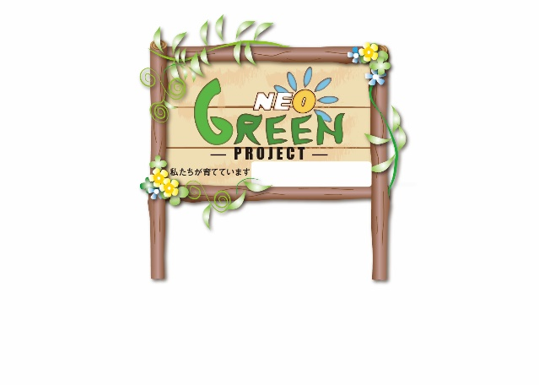
●敷地に入らなくてもみることが可能な箇所

特典
●管理者名を記載できる「パートナープレート」を進呈
●熊本市ホームページ及び緑化フェア広報媒体による活動の紹介
●花に関する広報・イベント・体験講座などの情報の配信

NEO GREEN PROJECTパートナー花壇 申込用紙

パートナー花壇名
 |  | （管理者名）
プレート設置場所（住所）
代表者  （連絡窓口） | 氏名
メールアドレス
※ない場合は
ご住所
お役立ち情報配信  ※原則メールアドレスの配信のみになります |  | 配信可 ／ 配信不可  ※希望する方を〇などで示してください。
コメント（200文字以内）
※花壇やメンバーの紹介，新メンバー募集など，ご自由にお書きください（HPに掲載させていただきます）
【申込用紙送付先】郵送・メールにてご提出お願いします
〒860-8601
熊本市都市建設局土木部 全国都市緑化フェア推進室 協働事業推進班 担当：嶋添
e-mail ryokkafair@city.kumamoto.lg.jp
連絡先 096-328-2525

